ГОСУДАРСТВЕННОЕ ОБРАЗОВАТЕЛЬНОЕ УЧРЕЖДЕНИЕ

ВЫСШЕГО ПРОФЕССИОНАЛЬНОГО ОБРАЗОВАНИЯ

"ДОНЕЦКИЙ НАЦИОНАЛЬНЫЙ ТЕХНИЧЕСКИЙ УНИВЕРСИТЕТ"

Факультет ИСП

Кафедра ПИ им Л.П. Фельдмана

Лабораторная работа №5

по курсу: «Профессиональная практика программной инженерии»

по теме: «Разработка ручной документации»

Выполнил:

ст. гр. ПИ-19

Майдюк К.

Приняла:

ассистент каф. ПИ

Дмитрюк Т.Г.

ДОНЕЦК – 2023

*Лабораторная работа 5*

**Разработка ручной документации**

**Цель работы:** получить практические навыки в разработке справочного руководства в форматах CHM и HTA.

**Задание к лабораторной работе**

Разработать документацию в форматах CHM и HTA на основе ранее подготовленного описания модулей, в которых учесть несколько сценариев использования вашего проекта.

Руководство пользователя в файле форматом HTA, руководство программиста – CHM.

**Порядок выполнения работы**

1. **Составить руководство пользователя в формате hta**

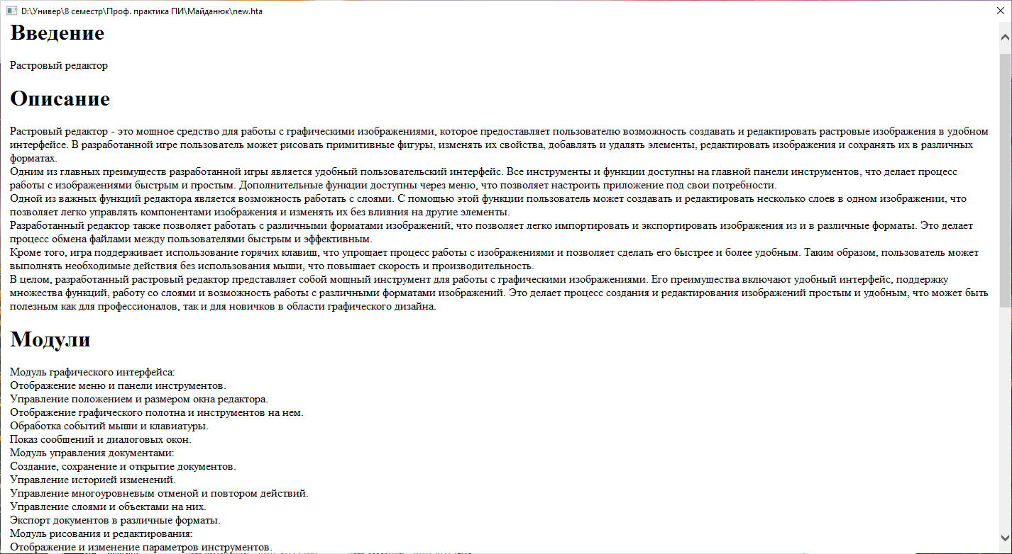

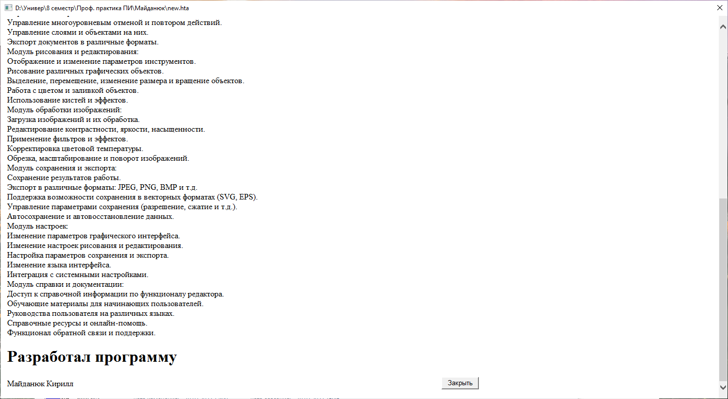

**<html>**

**<head>**

**<meta http-equiv="Content-Type" content="text/html; charset=utf-8" />**

**<hta:application**

**Id = "oHTA"**

**ApplicationName = "MyTestApplication"**

**Border = "Dialog"**

**Icon = "MyHTA_files\MyHTA.ico"**

**InnerBorder = "No"**

**MaximizeButton = "No"**

**MinimizeButton = "No"**

**Scroll = "Auto"**

**Selection = "No"**

**ShowInTaskBar = "No"**

**SingleInstance = "Yes"**

**Version = "1.1"**

**/>**

**</head>**

**<body onload="WindowOnLoad()">**

**<table>**

**<tr class="Header_Row">**

**<td colspan="2">**

**<h1>Введение</h1>**

**<div id="Version_Div">**

**Растровый редактор**

**</div>**

**<h1>Описание</h1>**

**Растровый редактор - это мощное средство для работы с графическими изображениями, которое предоставляет пользователю возможность создавать и редактировать растровые изображения в удобном интерфейсе. В разработанной игре пользователь может рисовать примитивные фигуры, изменять их свойства, добавлять и удалять элементы, редактировать изображения и сохранять их в различных форматах.<br/>**

**Одним из главных преимуществ разработанной игры является удобный пользовательский интерфейс. Все инструменты и функции доступны на главной панели инструментов, что делает процесс работы с изображениями быстрым и простым. Дополнительные функции доступны через меню, что позволяет настроить приложение под свои потребности.<br/>**

**Одной из важных функций редактора является возможность работать с слоями. С помощью этой функции пользователь может создавать и редактировать несколько слоев в одном изображении, что позволяет легко управлять компонентами изображения и изменять их без влияния на другие элементы.<br/>**

**Разработанный редактор также позволяет работать с различными форматами изображений, что позволяет легко импортировать и экспортировать изображения из и в различные форматы. Это делает процесс обмена файлами между пользователями быстрым и эффективным.<br/>**

**Кроме того, игра поддерживает использование горячих клавиш, что упрощает процесс работы с изображениями и позволяет сделать его быстрее и более удобным. Таким образом, пользователь может выполнять необходимые действия без использования мыши, что повышает скорость и производительность.<br/>**

**В целом, разработанный растровый редактор представляет собой мощный инструмент для работы с графическими изображениями. Его преимущества включают удобный интерфейс, поддержку множества функций, работу со слоями и возможность работы с различными форматами изображений. Это делает процесс создания и редактирования изображений простым и удобным, что может быть полезным как для профессионалов, так и для новичков в области графического дизайна.<br/>**

**<h1>Модули</h1>**

**Модуль графического интерфейса:<br/>**

**Отображение меню и панели инструментов.<br/>**

**Управление положением и размером окна редактора.<br/>**

**Отображение графического полотна и инструментов на нем.<br/>**

**Обработка событий мыши и клавиатуры.<br/>**

**Показ сообщений и диалоговых окон.<br/>**

**Модуль управления документами:<br/>**

**Создание, сохранение и открытие документов.<br/>**

**Управление историей изменений.<br/>**

**Управление многоуровневым отменой и повтором действий.<br/>**

**Управление слоями и объектами на них.<br/>**

**Экспорт документов в различные форматы.<br/>**

**Модуль рисования и редактирования:<br/>**

**Отображение и изменение параметров инструментов.<br/>**

**Рисование различных графических объектов.<br/>**

**Выделение, перемещение, изменение размера и вращение объектов.<br/>**

**Работа с цветом и заливкой объектов.<br/>**

**Использование кистей и эффектов.<br/>**

**Модуль обработки изображений:<br/>**

**Загрузка изображений и их обработка.<br/>**

**Редактирование контрастности, яркости, насыщенности.<br/>**

**Применение фильтров и эффектов.<br/>**

**Корректировка цветовой температуры.<br/>**

**Обрезка, масштабирование и поворот изображений.<br/>**

**Модуль сохранения и экспорта:<br/>**

**Сохранение результатов работы.<br/>**

**Экспорт в различные форматы: JPEG, PNG, BMP и т.д.<br/>**

**Поддержка возможности сохранения в векторных форматах (SVG, EPS).<br/>**

**Управление параметрами сохранения (разрешение, сжатие и т.д.).<br/>**

**Автосохранение и автовосстановление данных.<br/>**

**Модуль настроек:<br/>**

**Изменение параметров графического интерфейса.<br/>**

**Изменение настроек рисования и редактирования.<br/>**

**Настройка параметров сохранения и экспорта.<br/>**

**Изменение языка интерфейса.<br/>**

**Интеграция с системными настройками.<br/>**

**Модуль справки и документации:<br/>**

**Доступ к справочной информации по функционалу редактора.<br/>**

**Обучающие материалы для начинающих пользователей.<br/>**

**Руководства пользователя на различных языках.<br/>**

**Справочные ресурсы и онлайн-помощь.<br/>**

**Функционал обратной связи и поддержки.<br/>**

**<h1>Разработал программу</h1>**

**</td>**

**</tr>**

**<tr class="Footer_Row">**

**<td>**

**<div id="Version_Div">**

**Майданюк Кирилл**

**</div>**

**</td>**

**<td>**

**<div id="Button_Div">**

**<input id="CloseButton" type="button" value="Закрыть" onclick="window.close()" />**

**</div>**

**</td>**

**</tr>**

**</table>**

**</body>**

**</html>**

1. **Составить руководство программиста в формате chm**

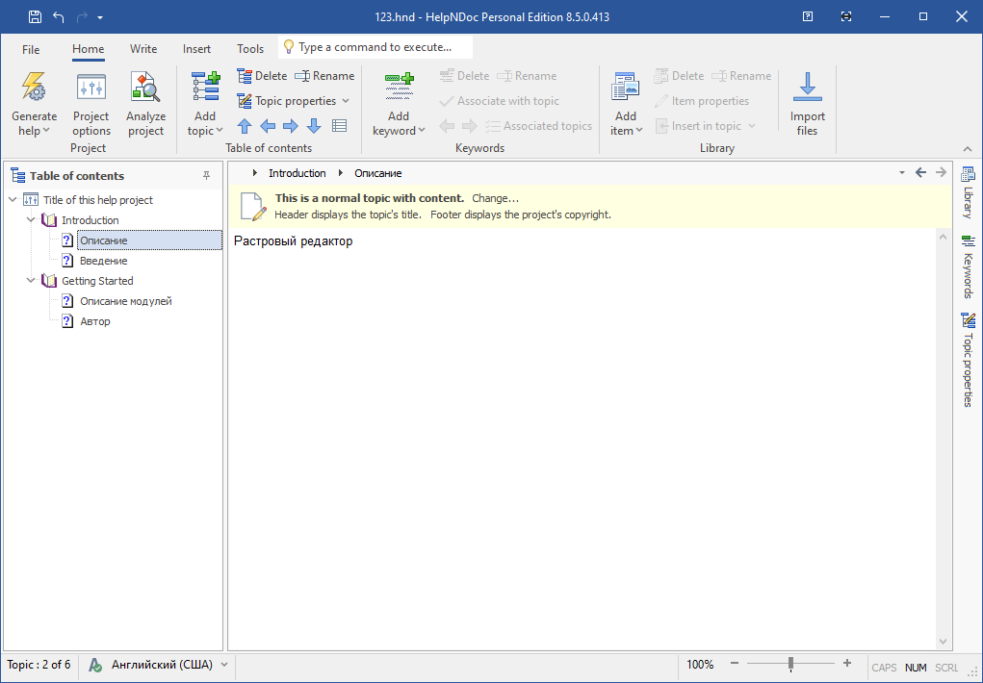

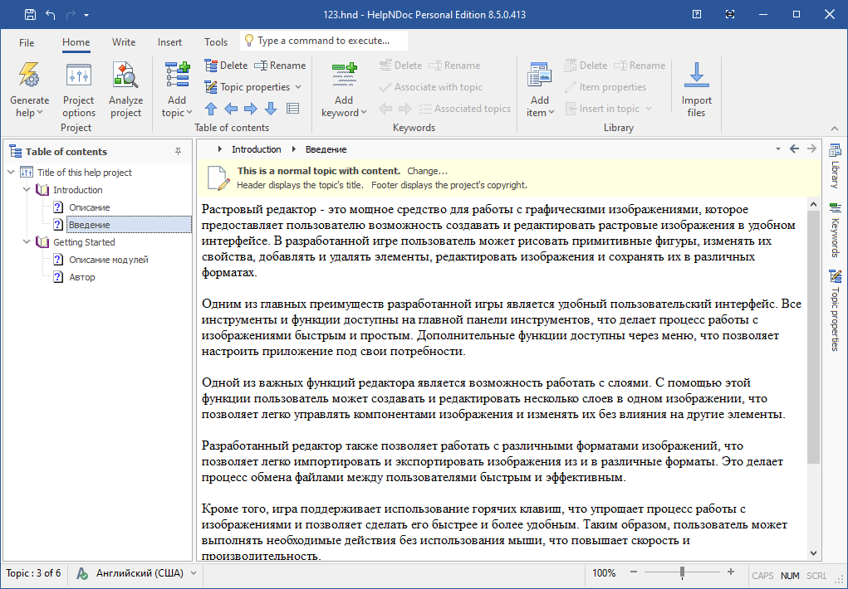

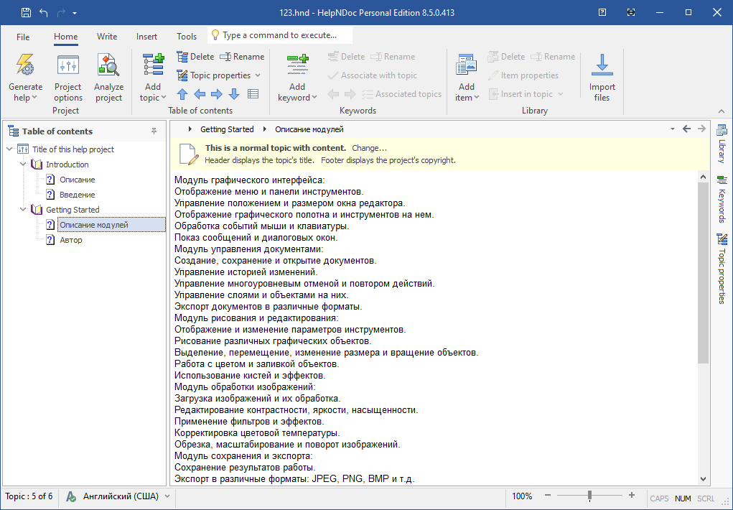

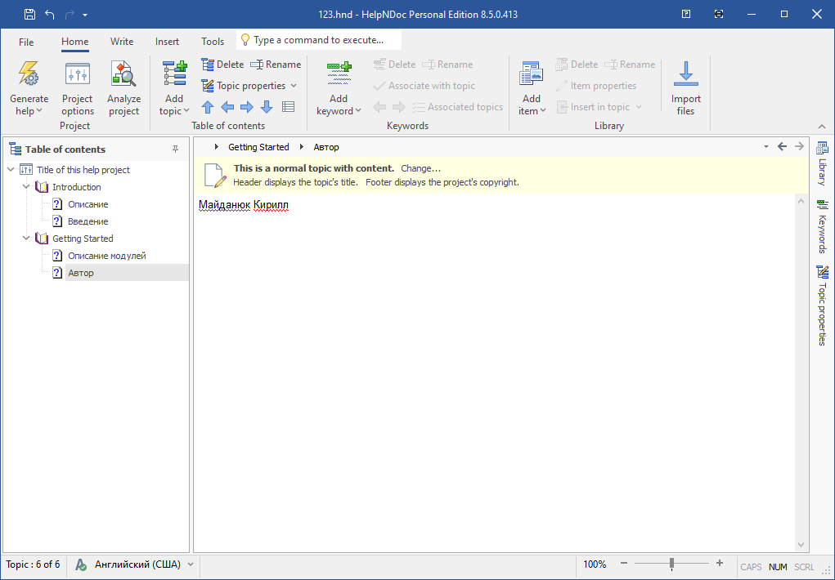

1. **Составить отчет и закоммитить в репозиторий**

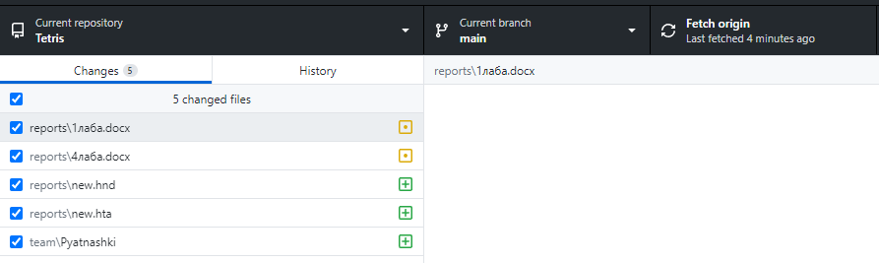

**Выводы:** в ходе работы мы получили практические навыки в разработке справочного руководства в форматах CHM и HTA.